**ĐẠI HỌC MỞ HÀ NỘI**

**KHOA CÔNG NGHỆ THÔNG TIN**

----------------------



|  |  |
| --- | --- |
| |  | | --- | | **Giảng viên hướng dẫn: Th.s**  **Sinh Viên:** |   Môn: Chuyên Đề Tốt Nghiệp |

Báo Cáo Chuyên Đề

**Hà Nội, Năm 2020**

# Chương I : Mô tả bài toán và giải pháp

## Giới thiệu đề tài

INUX là hãng sản xuất thiết bị vệ sinh đến từ Nhật Bản với các dòng sản phẩm như chậu rửa, bồn tắm, cabinnit, vòi chậu và sen tắm…

Phát triển từ ý tưởng ứng dụng công nghệ vào bài toán quản lý nói chung cũng như quản lý quá trình nhập hàng của cửa hàng phân phối thiết bị vệ sinh của hãng INUX , em xây dựng phần mềm nhằm giúp người quản lý đơn giản hơn trong công tác quản lý nhập hàng. Minh bạch các hoạt động của cửa hàng phân phối từ đó tạo thuận lợi cho việc quản lý và thúc đẩy doanh thu cũng như kiểm soát , quản lý số lượng hàng hoá của cửa hàng.

Xây dựng phần mềm quản lý quá trình nhập hàng của cửa hàng phân phối thiết bị vệ sinh của hãng INUX có đầy đủ các chức năng quản lý như : Quản lý nhân viên, quản lý bộ sưu tập, quản lý nhóm hàng, quản lý sản phẩm, quản lý phiếu nhập hàng.

Phần mềm có chức năng tạo các báo cáo về thống kế sản phẩm và số lượng theo ngày cần kiểm tra, thống kê.

## 1.2 Mô tả bài toán

Hiện nay , nhiều cửa hàng vẫn còn quản lý theo hình thức sổ sách , giấy tờ thống kê , chứng từ một cách thủ công mà chưa áp dụng CNTT vào các công việc này . Một số thì chỉ sử dụng Google Sheet để thống kê cũng như quản lý . Do đó việc xây dựng ứng dụng sẽ dễ dàng hơn trong quản lý cũng như thống kê theo 1 yếu tố nào đó , cũng như kiểm soát các hoạt động trong cửa hàng phân phối thiết bị nhà bếp Bosch.

Phần mềm quản lý quá trình nhập hàng sẽ có các nhóm chức năng như:

- Quản lý nhóm hàng

- Quản lý bộ sưu tập

- Quản lý danh mục sản phẩm

- Quản lý nhân viên

- Quản lý thông tin phiếu nhập

- Báo cáo thông kê

## 1.3. Thực tế hoạt động và phân tích chức năng

Trên thực tế, đa phần các cửa hàng phân phối ở Việt Nam vẫn đang áp dụng hình thức quản lý qua sổ sách, giấy tờ thống kê, chứng từ một cách thủ công mà chưa áp dụng CNTT vào các công việc này.

Qua một số khảo sát thực tế em thấy tại các cửa hàng phân phối thiết bị vệ sinh hoạt động dựa chủ yếu vào Google Sheet để thống kê cũng như quản lý. Việc xây dựng ứng dụng sẽ dễ dàng hơn trong quản lý cũng như thống kê theo 1 yếu tố nào đó, cũng như kiểm soát các hoạt động trong quản lý tại cửa hàng.

Mô hình chung và cách thức quản lý:

- Bộ phận quản lý:

Theo từng chu kỳ thời gian nhất định hoặc theo yêu cầu của sếp(ngày, tuần, tháng, quý) bộ phận quản lý có thể kiểm tra, theo dõi số sản phẩm nhập về để có kế hoạch nhập hàng phù hợp với tình hình của hoạt động kinh doanh.

- Bộ phận nhân viên nhập hàng:

Quản lý thông tin sản phẩm thiết bị vệ sinh của hãng INUX, lưu trữ thông tin nhập hàng của mỗi lần nhập vào sổ sách hay qua Google Sheet

## 1.4. Tính khả thi của dự án

Mức độ phức tạp:

Chỉ dừng lại ở mức độ chương trình quản lý nên không vượt quá khả năng, các chức năng như kế toán nằm ngoài kiến thức. Các báo cáo thống kê sẽ nằm trong khả năng đã được học của em.

Lợi ích mang lại:

- Nhân viên và quản lý (Admin) nắm bắt thông tin nhanh chóng, xử lý, khắc phục một cách hiệu quả cho công việc

- Giảm bớt gánh nặng nhân viên, quản lý khi theo dõi, lưu trữ việc nhập hàng

- Kiểm soát, thống kê một cách nhanh nhất, dễ dàng

- Bảo mật thông tin nhân viên cũng như thông tin về nhập hàng thiết bị vệ sinh của hãng INUX

## 1.5. Nghiệp vụ quản lý quá trình nhập hàng của cửa hàng phân phối thiết bị vệ sinh INUX

### 1.5.1. Nghiệp vụ quản lý nhân viên

- Tra cứu thông tin, thêm sửa xóa thêm nhân viên.

- Kích hoạt cũng như vô hiệu tài khoản truy cập của nhân viên khi cần

### 1.5.2 Nghiệp vụ quản lý sản phẩm

-Nhập thông tin về sản phẩm mới của hàng Bosch

-Cập nhâp thông tin về sản phẩm đã lưu trong hệ thống

### 1.5.3 Nghiệp vụ về nhóm sản phẩm

-Nhập thông tin về nhóm sản phẩm mới của hàng Bosch

-Cập nhâp thông tin về nhóm sản phẩm đã lưu trong hệ thống

### 1.5.4 Nghiệp vụ về bộ sưu tập

-Nhập thông tin về các bộ sưu tập mới

-Cập nhâp thông tin về các bộ sưu tập đã lưu trong hệ thống

### 1.5.5 Nghiệp vụ nhập hàng

-Khi cửa hàng nhập hàng thì nhân viên sẽ tạo phiếu nhập hàng để quản lý lên phần mềm quản lý nhập thiết bị bếp của hãng Bosch bằng cách thao tác trên phần mềm

### 1.5.6 Nghiệp vụ báo cáo thống kê

-Quản lý cửa hàng phân phối thiết bị vệ sinh của hãng INUX có thể thống kê số lượng hàng hoá theo ngày cần xem, thống kê số lượng hàng hoá theo nhóm hàng trong thời gian cần xem.

# Chương II:Công nghệ sử dụng

## 2.1 Công nghệ sử dụng

* C# - Visual Studio (Winform) : Giao diện và xử lý chức năng có trong phần mềm
* MS SQL : Lưu dữ liệu và xử lý dữ liệu
* SAP-Crystal report : Báo cáo
* Thanh toán()

## 2.2 C# - Visual Studio (Winform)

C# là một ngôn ngữ lập trình hướng đối tượng được phát triển bởi Microsoft dựa trên nền tảng C++ và Java. Kế thừa và phát triển từ các ngôn ngữ lập trình trước được sự ưu ái từ hệ điều hành Window, sau đây là một số điểm nổi bật của ngôn ngữ C#.

Cú pháp C# đơn giản và dễ dàng để học vì C# có cú pháp tương tự C++ và Java, tuy nhiên C# đơn giản hơn so với C++ và cung cấp các tính năng mạnh mẽ như các loại giá trị nullable, enumerator, delegate, biểu thức lambda và việc truy cập bộ nhớ trực tiếp (unsafe code) mà không tìm thấy trong ngôn ngữ Java.

Trong ngôn ngữ C# nhiều hỗ trợ được đưa ra để biên dịch mã ngôn ngữ trung gian sang mã máy. C# chứa nhiều kiểu dữ liệu cơ bản hơn Java và cũng cho phép nhiều sự mở rộng với kiểu dữ liệu giá trị. Ví dụ, ngôn ngữ C# hỗ trợ kiểu liệt kê (IEnumerator Interface), kiểu này được giới hạn đến một tập hằng được định nghĩa trước và kiểu dữ liệu cấu trúc. Đây là kiểu dữ liệu giá trị do người dùng định nghĩa.

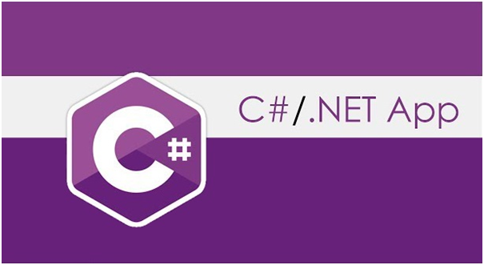

*Hình ảnh về ngôn ngữ C# - Visual Studio*

C# hỗ trợ kiểu dữ liệu và phương thức chung (giống Java), ứng dụng C# nhanh, bảo mật và mã nguồn có thể tái sử dụng.

Ngoài những nguyên tắc cơ bản của một ngôn ngữ hướng đối tượng, C# còn có những sáng tạo riêng: Encapsulation, Properties, Attribute, XML, Language-Integrated Query (LINQ). Việc sử dụng đối tượng COM hoặc Win32 DLLs thông qua "Interop" trở nên dể dàng. Thậm chí C# hỗ trợ con trỏ và các khái niệm của mã "không an toàn" đối với những trường hợp mà trong đó truy cập bộ nhớ trực tiếp là tuyệt đối quan trọng. Quy trình xây dựng ứng dụng C# đơn giản hơn so với C và C++ và linh hoạt hơn trong Java do được MS Microsoft hỗ trợ.

Bản thân C# vốn đã là một ngôn ngữ khá mạnh mẽ. Với sự ra đời của .NET Core, C# đã có thể chạy trên mọi hệ điều hành. Giờ đây, chúng ta có thể dùng C# để viết web, viết ứng dụng di động (với Xamarin), chạy được trên nhiều nền tảng khác nhau.

Việc xây dựng ứng dụng Winform trên nền Visual Studio bằng C# là khá gần gũi và đơn giản đối với sinh viên, giúp sinh viên có thể tự xây dựng và phát triển một số ứng dụng đơn giản.

## 2.3 SQL Server Management Studio

Microsoft SQL Server là một hệ quản trị cơ sở dữ liệu quan hệ (relational database management system) do Microsoft phát triển theo quan hệ Client/Server, hoạt động theo mô hình khách chủ cho phép đồng thời cùng một lúc có nhiều người dùng truy xuất dữ liệu, quản lý việc truy nhập hợp lệ và các quyền hạn của từng người dùng trên mạng .Đây là hệ thống cơ bản dùng lưu trữ dữ liệu cho hầu hết các ứng dụng lớn hiện nay.

Một ứng dụng kiểu Client/Server bao gồm 2 phần: Một phần chạy trên máy chủ và các phần khác chạy trên máy trạm.



*Hình ảnh về SQL Server Management Studio*

**Server**: chứa các CSDL, cung cấp các chức năng phục vụ cho việc tổ chức và quản lý CSDL, cho phép nhiều người sử dụng cùng truy cập dữ liệu. Điều này không chỉ tiết kiệm mà còn thể hiện tính nhất quán về mặt dữ liệu. Tất cả dữ liệu đều được truy xuất thông qua Server, không được truy xuất trực tiếp. Do đó, có độ bảo mật cao, tính năng chịu lỗi, chạy đồng thời, sao lưu dự phòng…

**Client** : Là các phần mềm chạy trên máy trạm cho phép ngưới sử dụng giao tiếp CSDL trên Server.

Ưu điểm của SQL Server so với các HQTCSDL khác:

· SQL Server là hệ quản trị cơ sở dữ liệu hỗ trợ tốt với lượng dữ liệu lớn, cho phép người sử dụng theo mô hình Client/Server.

· SQL Server tiện dụng trong việc phân tán tra cứu dữ liệu nhanh.

· SQL Server hỗ trợ mạnh với dữ liệu phân tán.

· SQL Server hỗ trợ tốt trong quản lý xử lý đồng nhất, bảo mật dữ liệu theo mô hình Client/Server trên mạng.

· Với máy chủ có SQL Server có thể quản trị nhiều Server với tên khác nhau (các Server là hệ quản trị các cơ sở dữ liệu riêng của mình), và nhóm các Server (Server group).

· SQL Server lưu trữ cơ sở dữ liệu trên các thiết bị khác nhau, mỗi thiết bị có thể nằm trên đĩa cứng, mềm, băng từ, có thể nằm trên nhiều đĩa.

· Cơ sở dữ liệu có thể được lưu trữ trên một hay nhiều thiết bị. Cũng có thể mở rộng kích thước thiết bị và thiết bị lưu trữ một cơ sở dữ liệu.

· SQL Server cho phép quản trị với tệp dữ liệu lớn tới 32 TB (Tetabyte).

## 2.4 Kết luận

Qua tìm hiểu về ngôn ngữ C# sử dụng với Visual Studio và hệ quản trị cơ sở dữ liệu với SQL Server Management Studio, cũng như lợi ích mà chúng mang lại,em nhận thấy đây là 2 công cụ phù hợp để xây dựng nên ứng dụng của mình.

# Chương III : Phân tích và thiết kế hệ thống

3.1 Phân tích chức năng

3.1 Phân tích các chức năng mức lá

-Đăng kí tài khoản

-Đăng nhập

-Đăng xuất

-Cập nhật thông tin tài khoản

-Đổi mật khẩu

-Tạo nhóm hàng

-Sửa nhóm hàng

-Xoá nhóm hàng

-Xem nhóm hàng

-Tạo bộ sưu tập

-Sửa bộ sưu tập

-Xoá bộ sưu tập

-Xem bộ sưu tập

-Tạo thông tin sản phẩm

-Sửa thông tin sản phẩm

-Xem danh sách sản phẩm

-Tạo phiếu nhập hàng

-Sửa phiếu nhập hàng

-Xoá phiếu nhập hàng

-Xem danh sách phiếu nhập hàng

-Báo cáo sản phẩm đã nhập theo thời gian

-Báo cáo sản phẩm đã nhập theo nhóm hàng và thời gian

Bảng gom nhóm các chức năng mức lá:

|  |  |  |
| --- | --- | --- |
| **Hệ thống** | **Nhóm chức năng** | **Chức năng mức lá** |
| Phần mềm quản lý nhập hàng | 1.Quản lý tài khoản thành viên | 1.1 Tạo tài khoản |
| 1.2 Đăng nhập |
| 1.3 Đăng xuất |
| 1.4 Đổi mật khẩu |
| 1.5 Cập nhật thông tin tài khoản |
| 1.6 Xem danh sách tài khoản |
| 2.Quản lý bộ sưu tập | 2.1 Thêm bộ sưu tập |
| 2.2 Sửa thông tin bộ sưu tập |
| 2.3 Xem danh sách bộ sưu tập |
| 2.4 Xoá bộ sưu tập |
| 3.Quản lý nhóm hàng | 2.1 Thêm nhóm hàng |
| 2.2 Sửa thông tin nhóm hàng |
| 2.3 Xem danh sách nhóm hàng |
| 2.4 Xoá nhóm hàng |
| 4.Quản lý sản phẩm | 3.1 Thêm sản phẩm |
| 3.2 Sửa sản phẩm |
| 3.3 Xem danh sách sản phẩm |
| 3.4 Xoá sản phẩm |
| 5.Quản lý phiếu nhập hàng | 4.1 Xoá phiếu nhập hàng |
| 4.2 Tạo phiếu nhập hàng |
| 4.3 Sửa phiếu nhập hàng |
| 4.4 xem danh sách phiếu nhập |
| 6. Báo Cáo Thống Kê | 5.1 Thống Kê Sản Phẩm Nhập Theo Thời Gian |
| 5.2 Thống Kê Sản Phẩm Nhập Theo Nhóm Hàng và Thời Gian |

3.2 Sơ đồ phân rã chức năng

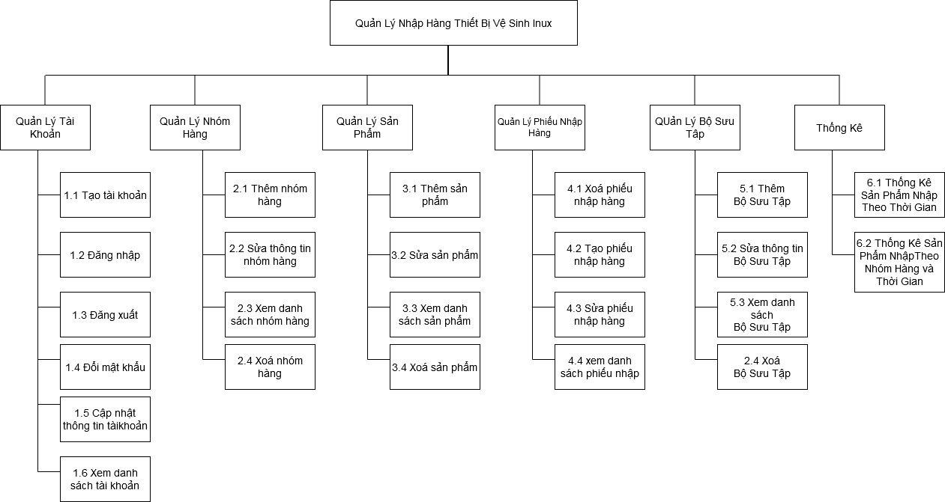

3.3 Mô hình hóa luồng dữ liệu cho các chức năng

3.3.1 Biểu đồ luồng dữ liệu mức ngữ cảnh

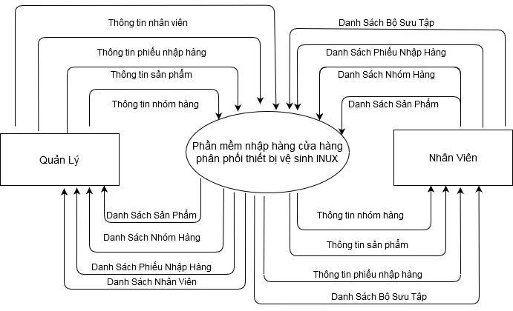

3.3.2 Biểu đồ luồng dữ liệu mức đỉnh

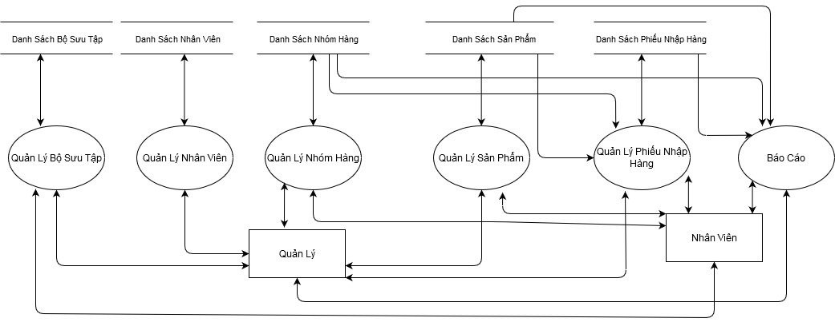

3.4 Thiết kế cơ sở dữ liệu

3.4.1 Xác định thực thể và thuộc tính

- Thực thể Nhóm hàng gồm có các thuộc tính: Mã nhóm hàng, tên nhóm hàng

- Thực thể Bộ sưu tập gồm có các thuộc tính: Mã bộ sưu tập, tên bộ sưu tập

-Thực thể Sản phẩm gồm có các thuộc tính: Mã sản phẩm, tên sản phẩm, kích thước, , mã nhóm hàng, mã bộ sưu tập, giá, tính năng

-Thực thể Phiếu nhập hàng gồm có các thuộc tính: Mã nhân viên lập phiếu, ngày lập phiếu, sản phẩm , số lượng

-Thực thể Nhân viên gồm có các thuộc tính: Mã nhân viên, họ và tên, số điện thoại, địa chỉ, email, quyền, username, password, trạng thái tài khoản

3.4.2 Xác định mối liên kết giữa các thực thể

-Giữa 2 thực thể Nhóm hàng và Sản phẩm có kiểu liên kết 1-N vì 1 Nhóm hàng có nhiều sản phẩm khách nhau và 1 sản phẩm chỉ có thể của 1 Nhóm hàng

-Giữa 2 thực thể Bộ sưu tập và Sản phẩm có kiểu liên kết 1-N vì 1 Bộ sưu tập có nhiều sản phẩm khách nhau và 1 sản phẩm chỉ có thể của 1 bộ sưu tập

-Giữa 2 thực thể Nhân viên và Phiếu nhập hàng có kiểu liên kết 1 – N vì 1 Nhân viên có thể lập nhiều Phiếu nhập hàng khác nhau và 1 Phiếu nhập hàng chỉ do 1 nhân viên lập

-Giữa 2 thực thể Sản phẩm và Phiếu nhập hàng có kiểu liên kết N – N vì 1 Sản phẩm có trong nhiều phiếu nhập hàng khác nhau và 1 Phiếu nhập hàng có nhiều sản phẩm khác nhau

- Xét quan hệ 2 thực thể : Sản phẩm và Phiếu nhập hàng quan hệ N-N

Ta tách thành quan hệ mới có tên: Chi tiết phiếu nhâp hàng gồm có các thuộc tính:

Mã phiếu nhập hàng, mã sản phẩm, số lượng nhập

3.4.3 Mô hình ER

3.4.4 Các bảng cơ sở dữ liệu

Bảng 3.1. Bảng nhóm hàng

|  |  |  |  |  |
| --- | --- | --- | --- | --- |
| Thuộc tính | Kiểu dữ liệu | Ràng buộc | Null | Mô tả |
| iMaNhomHang | Int | Khóa chính | Not | Mã nhóm hàng |
| sTenNhomHang | NVarchar(50) |  | Not | Tên Nhóm Hàng |

Bảng 3.2. Bảng Bộ Sưu tập

|  |  |  |  |  |
| --- | --- | --- | --- | --- |
| Thuộc tính | Kiểu dữ liệu | Ràng buộc | Null | Mô tả |
| iMaBoSuuTap | Int | Khóa chính | Not | Mã bộ sưu tập |
| sTenBoSuuTap | NVarchar(50) |  | Not | Tên bộ sưu tập |

Bảng 3.3. Bảng Sản phẩm

|  |  |  |  |  |
| --- | --- | --- | --- | --- |
| Thuộc tính | Kiểu dữ liệu | Ràng buộc | Null | Mô tả |
| iMaSanPham | Int | Khóa chính | Not | Mã sản phẩm |
| sTenSanPham | NVarchar(50) |  |  | Tên sản phẩm |
| sXuatXu | NVarchar(50) |  |  | Xuất xứ |
| sTinhNang | NVarchar(300) |  |  | Tính năng của sản phẩm |
| iMaNhomHang | int | Khoá phụ |  | Mã nhóm hàng |
| iMaBoSuuTap | int | Khoá phụ |  | Mã bộ sưu tập |
| iGia | int |  |  | Giá sản phẩm |

Bảng 3.4. Bảng Nhân viên

|  |  |  |  |  |
| --- | --- | --- | --- | --- |
| Thuộc tính | Kiểu dữ liệu | Ràng buộc | Null | Mô tả |
| iMaNhanVien | Int | Khóa chính | Not | Mã nhân viên |
| sTenNhanVien | NVarchar(50) |  |  | Tên Nhân Viên |
| sDiaChi | NVarchar(50) |  |  | Địa chỉ |
| sSDT | Varchar(20) |  |  | Số điện thoại |
| iQuyen | int |  |  | Mã quyền truy cập |
| bTrangThai | bit |  |  | Trạng thái tài khoản |
| sUsername | Varchar(20) |  |  | Tên Đăng Nhập |
| sPass | Varchar(100) |  | Not | Mật khẩu |

Bảng 3.5. Phiếu nhập hàng

|  |  |  |  |  |
| --- | --- | --- | --- | --- |
| Thuộc tính | Kiểu dữ liệu | Ràng buộc | Null | Mô tả |
| iMaPhieuNhapHang | Int | Khóa chính | Not | Mã phiếu nhập hàng |
| iMaNhan Vien | Int | Khóa ngoại | Not | Mã nhân viên |
| dThoiGian | Datetime |  | Not | Thời gian lập phiếu |

Bảng 3.6. Chi tiết phiếu nhập hàng

|  |  |  |  |  |
| --- | --- | --- | --- | --- |
| Thuộc tính | Kiểu dữ liệu | Ràng buộc | Null | Mô tả |
| iMaPhieuNhapHang | Int | Khóa chính | Not | Mã phiếu nhập hàng |
| iMaSanPham | Int | Khóa chính | Not | Mã sản phẩm |
| iSoLuong | Int |  |  | Số lượng sản phẩm |

3.4.5. Mô hình quan hệ

